Lab3 Report

電子所碩一 r12943031 李允恩

1. 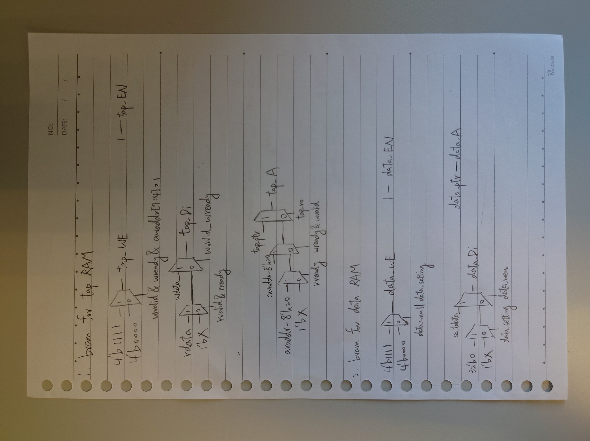Block Diagram

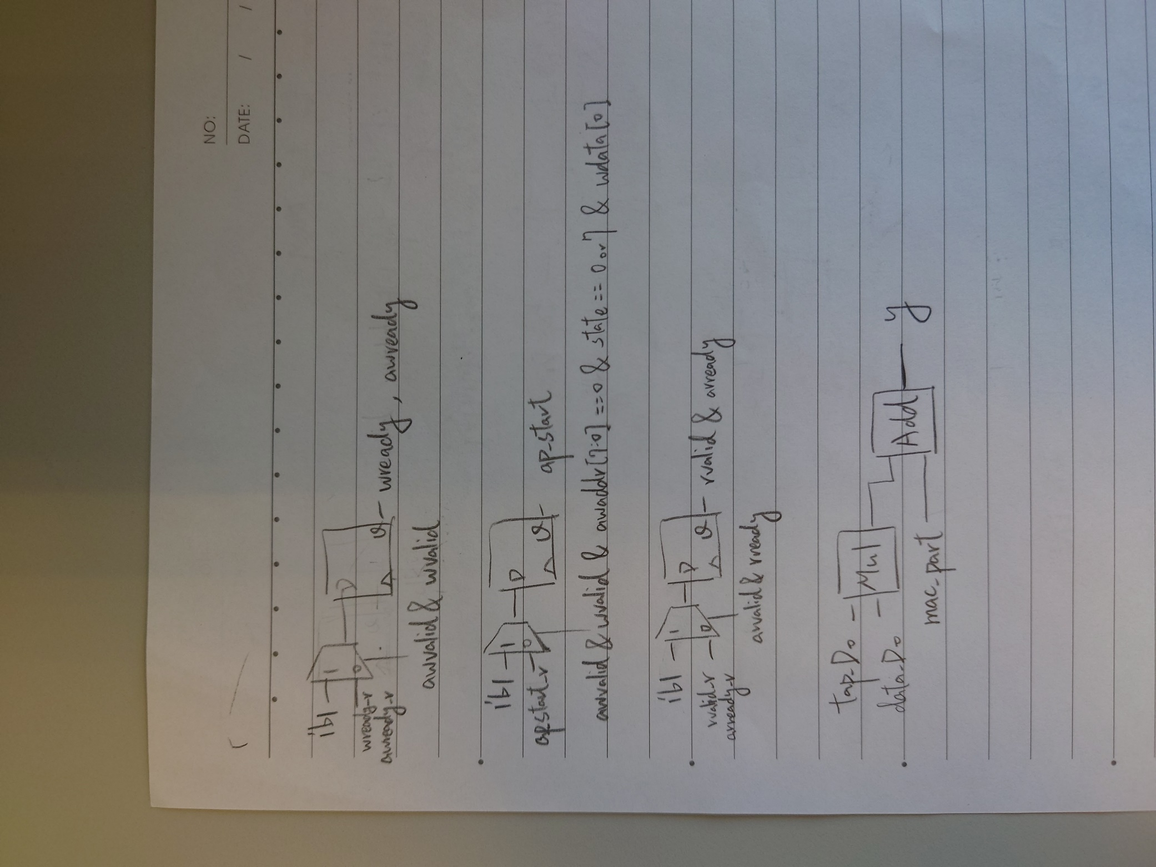

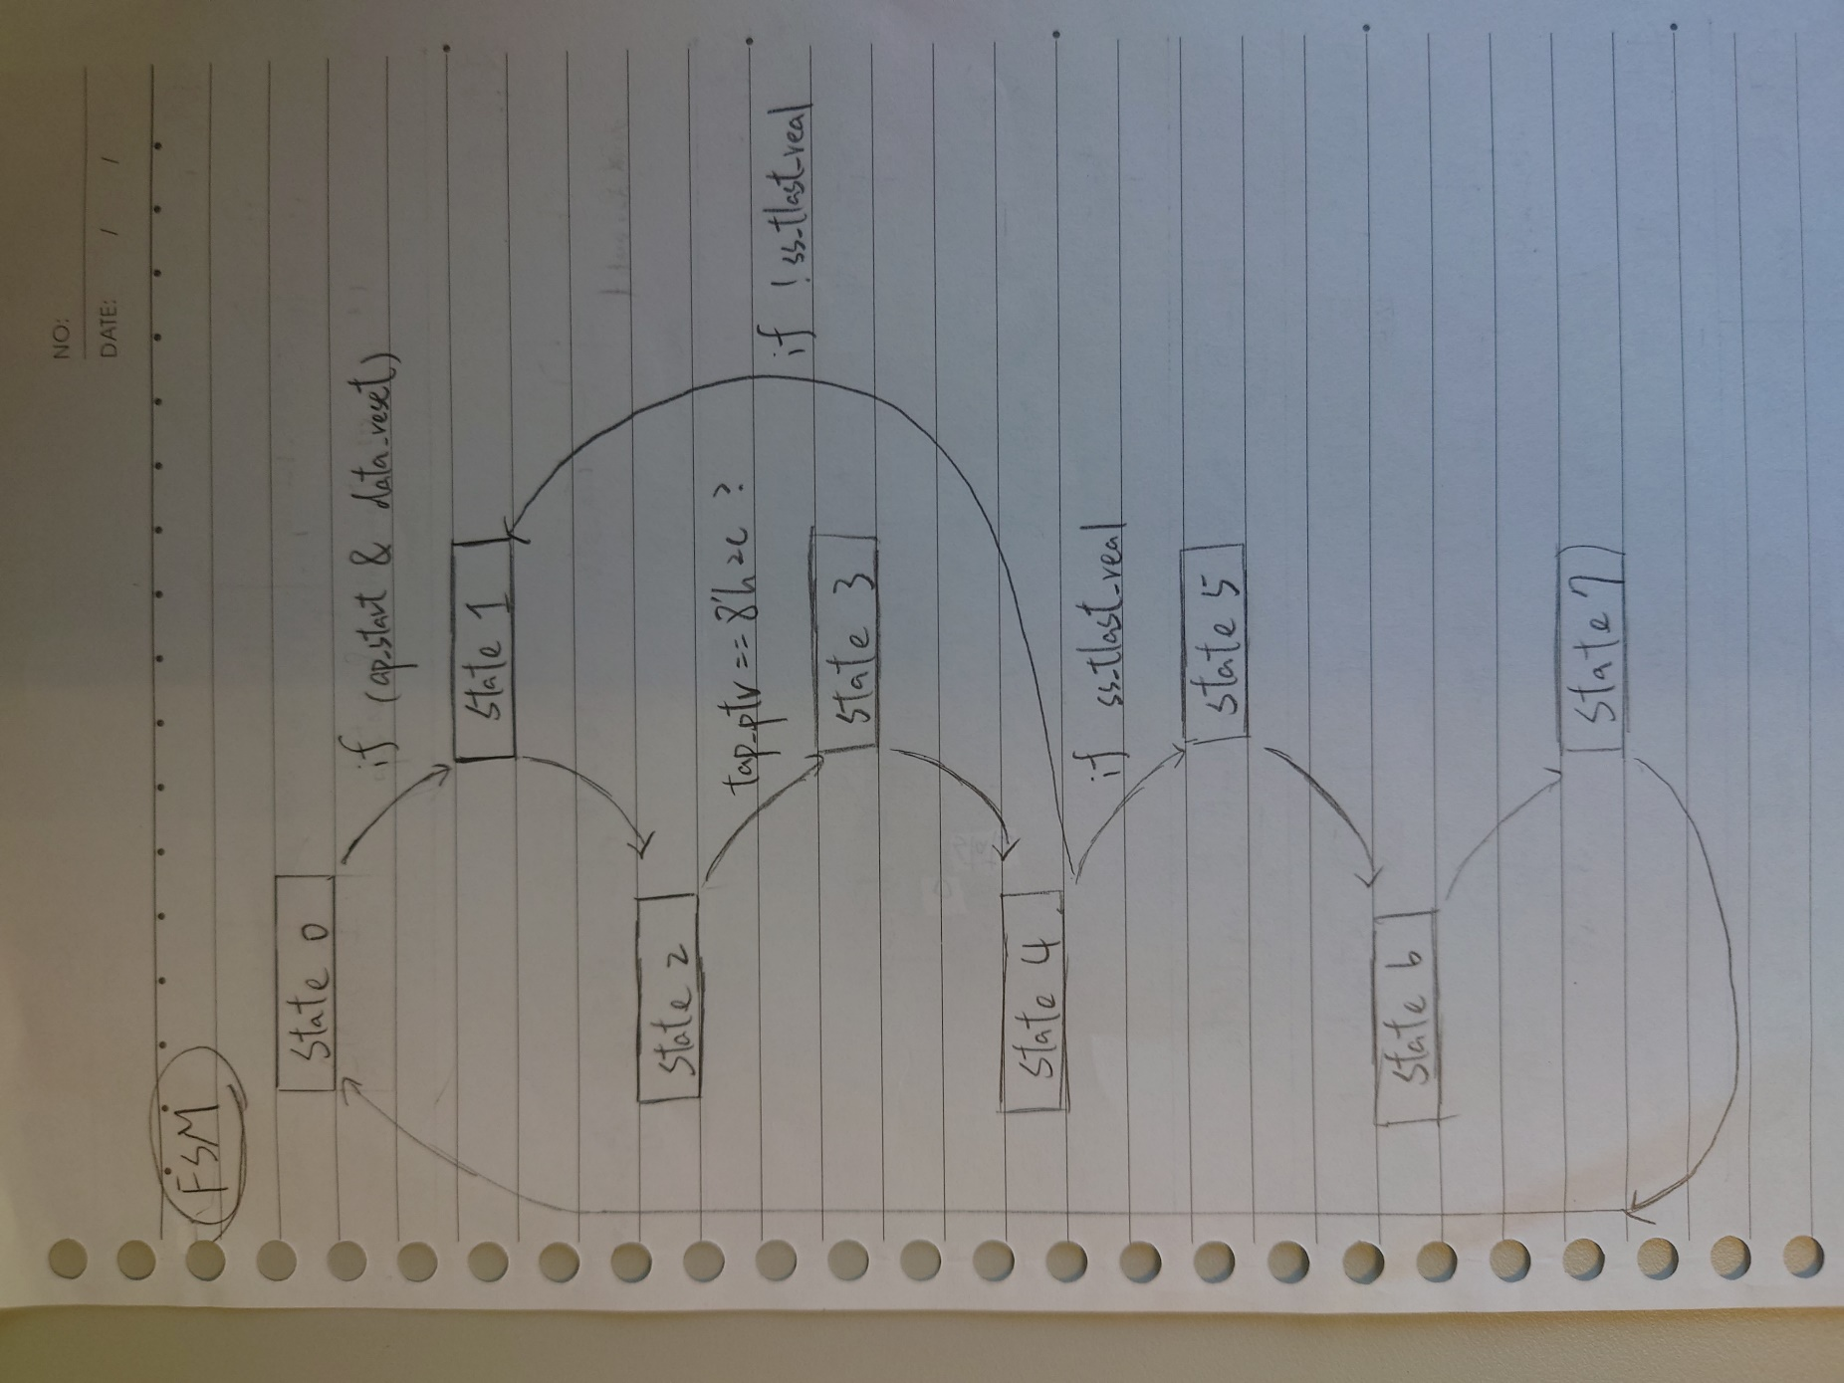

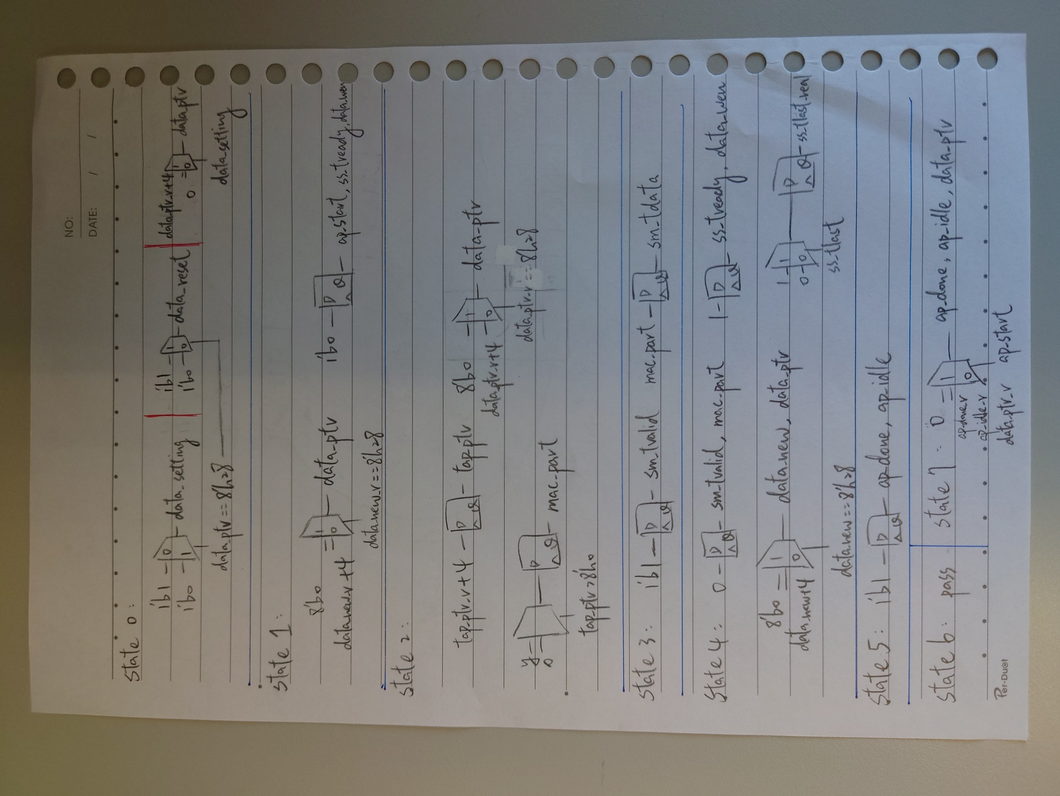

1. Describe operation
2. Start the coefficient input (AXI-lite)

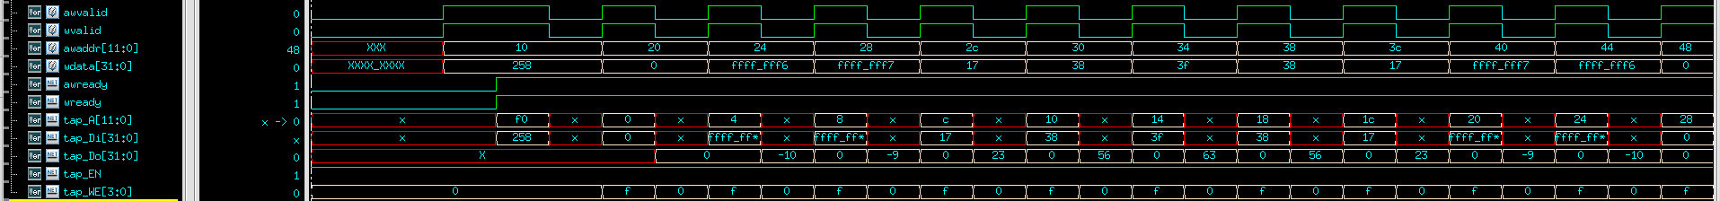

在awvalid和wvalid信號被拉高後，awready和wready信號也會在下一個cycle被拉高，表示已經準備好接收coefficient，接下來24個cycle總共會有12組(awaddr,wdata)傳進來，第一組是data length，後面11組則是相對應的coefficient。

而tap bram方面，tap_A和tap_Di在valid和ready信號同時拉起時會直接將awaddr和wdata的資料直接assign進去，而tap_WE則是除了valid和ready要是high以外，awaddr還必須是符合0x20-FF的形式，也就是接收到的tap_Di是真的tap parameters的時候，才會拉高tap_WE，開始將coefficient寫入tap bram。

1. Check coefficient

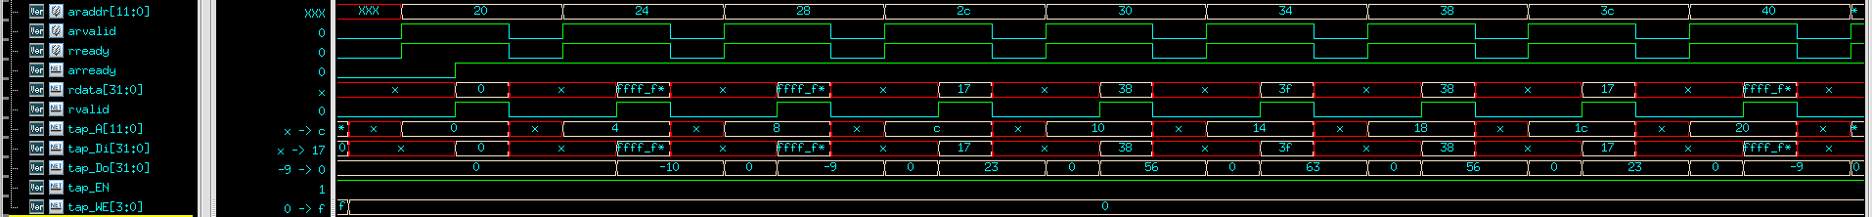

在arvalid和rready信號被拉高後，arready和rvalid信號也會在下一個cycle被拉高，表示已經準備好接收想要檢查的coefficient並且已經將指定的coefficient從tap bram拿出並存放到rdata，由於設計上許多tap的信號是利用assign完成，所以這邊需要特別注意rvalid和rdata是否完美的對應到，並且將rvalid每次只拉高一個cycle，避免重複讀取的問題。

而tap bram方面，tap_A在arvalid和rready信號同時拉起時會直接將araddr的資料直接assign進去，而由於tap_EN永遠是high的狀態，tap bram中指定address的資料就會在下一個cycle被讀出，並且在rready的前提下直接assign進rdata中，剛好可以對應到rvalid被拉高的時機。

Tb會在rvalid被拉高後檢查rdata是否符合該araddr對應的coefficient，檢查完11筆並完全相同後才真正結束coefficient input的步驟。

1. Start FIR

首先tb會將ap_start拉高表示FIR process的開始，而整個FIR process總共會**重複三次**，設計上利用FSM控制整個FIR的流程。

*State 0: Reset*

首先會先將data bram中的資料reset，也就是把bram中的11個address中的資料都寫入0。當這個reset的過程完成並且接收到ap_start的信號時，就會將ss_tready和data_wen拉高並進入state 1。

*State 1: Set*

這時data_WE和data_Di因為data_wen被拉高的緣故所以分別被assign 4’b1111和ss_tdata，而data_A則是經由一個data pointer(data_ptr)控制，決定這時候的ss_tdata，也就是x，應該要存放在哪一個address，此處的設計是將x從第一個位置放到最後一個，然後再從第一個開始放，依序進行。此外，這個state會將ap_start、ss_tready和data_wen的訊號都拉低，再進入state 2。

*State 2: FIR computation*

此時data_Do會依序將data bram裡面資料從最早存入到最晚存入依序讀出，tap_Do則會將coefficient從第一個到最後一個依序輸出，然後每一個cycle都會將tap_Do乘上data_Do然後加上原先register中mac的partial運算值，經過11個cycle之後mac_part即是正確的完整運算結果，此時進入state 3。

*State 3: sm_tdata*

此時將sm_tvalid拉高並將mac_part存入sm_tdata，進入state 4。

*State 4: Restart FIR*

先將sm_tvalid拉低，如果x尚未傳完，則將data_ptr更新到下一個寫入點然後將ss_tready和data_wen拉高並返回state 1，否則進入state 5。

*State 5: ap_done & ap_idle*

將ap_done和ap_idle拉高並進入state 6。

*State 6: Pass*

直接進入state 7。

*State 7: End*

當接收到ap_start訊號，重新返回state 0。

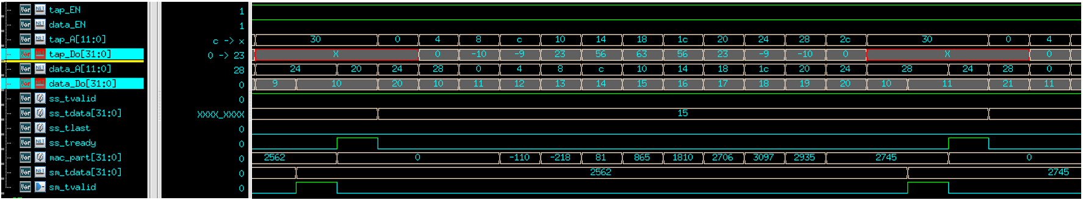

1. Resource usage



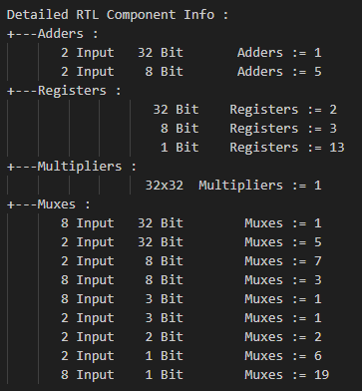

1. Timing Report

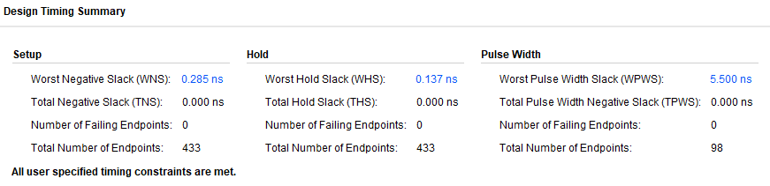

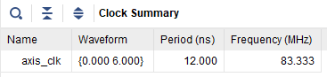



Max Delay Paths:

Slack : 0.293 ns

Report :

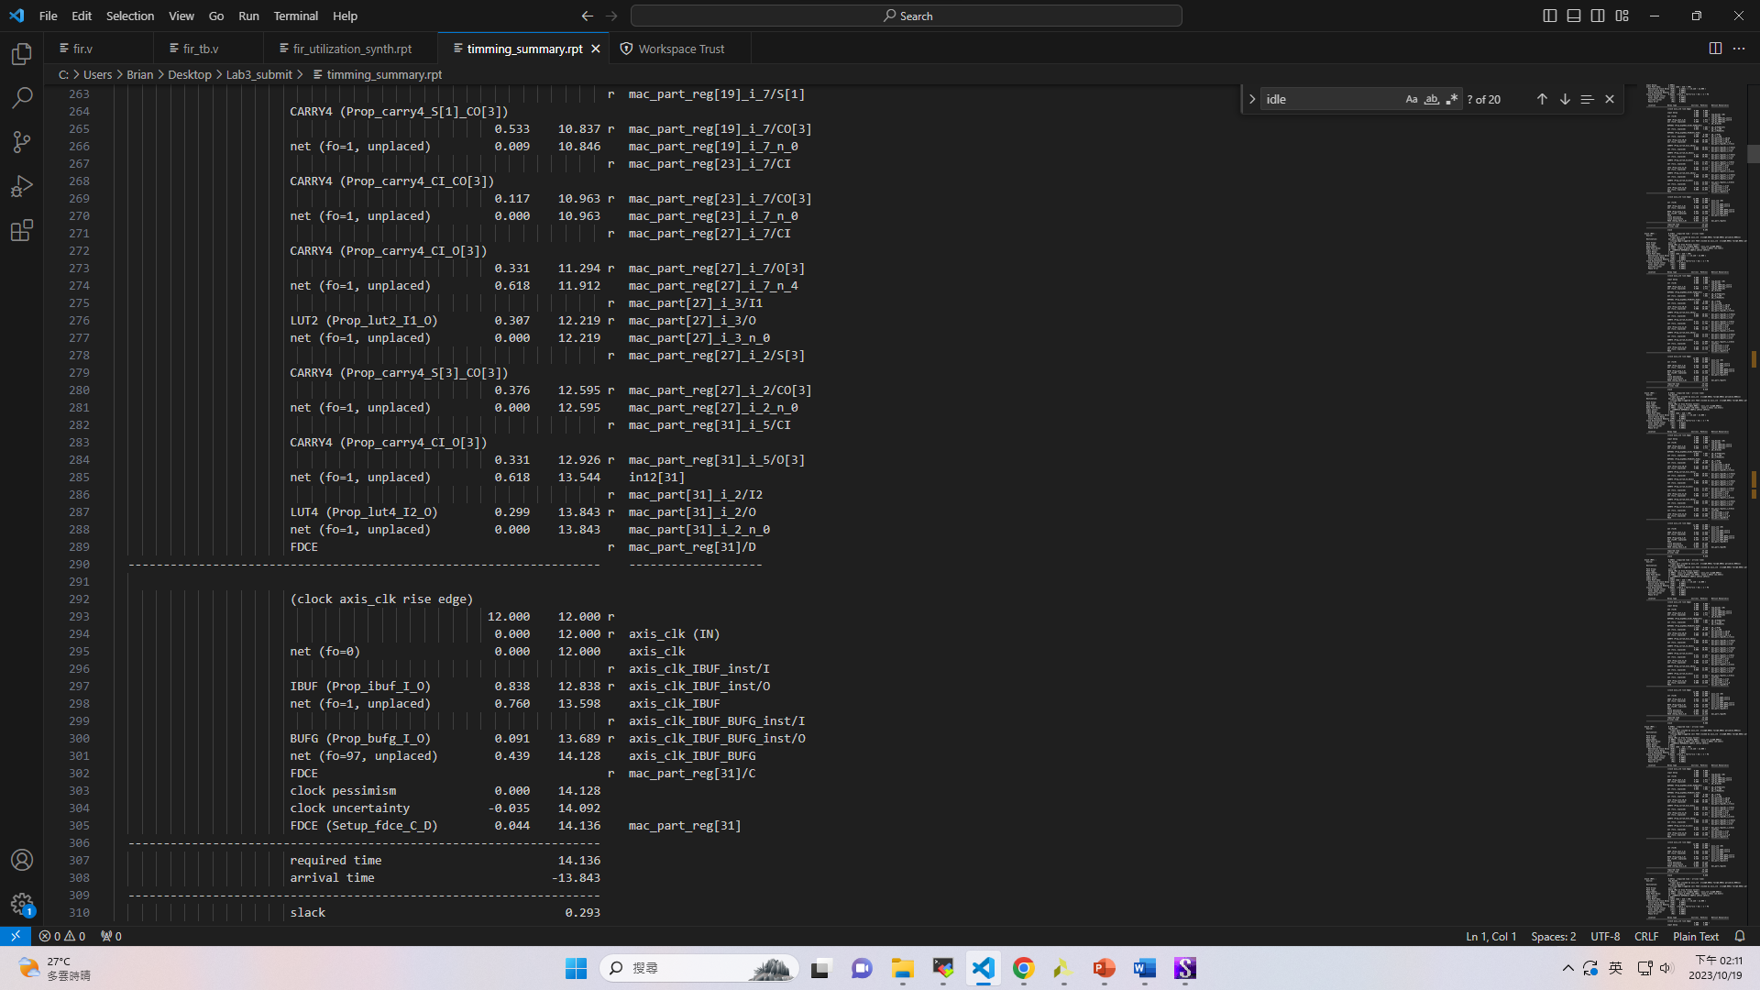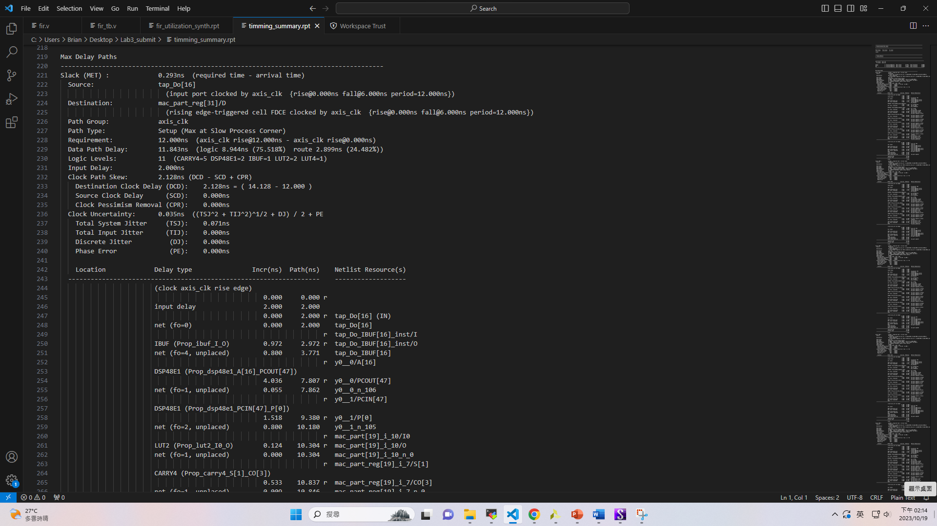

1. Simulation Waveform

Beginning: coefficient input

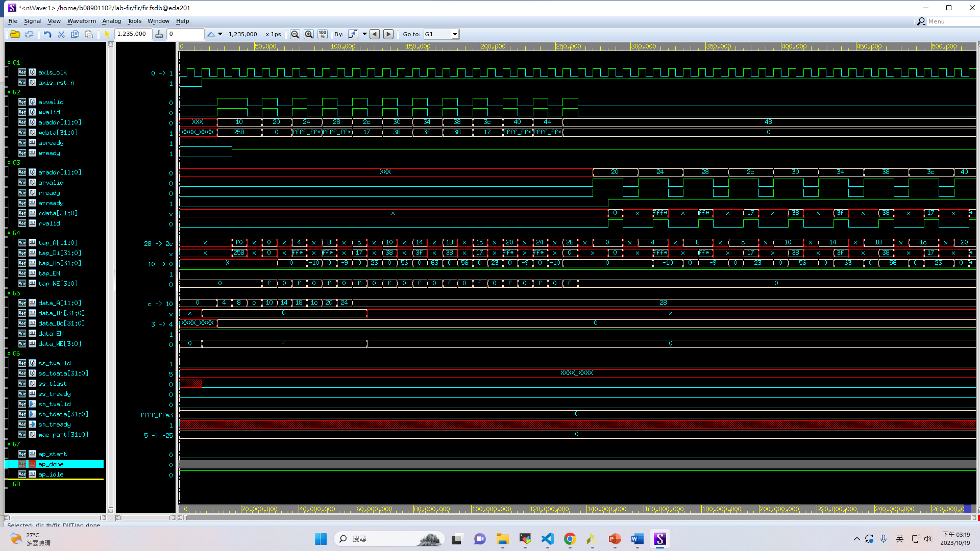

FIR process

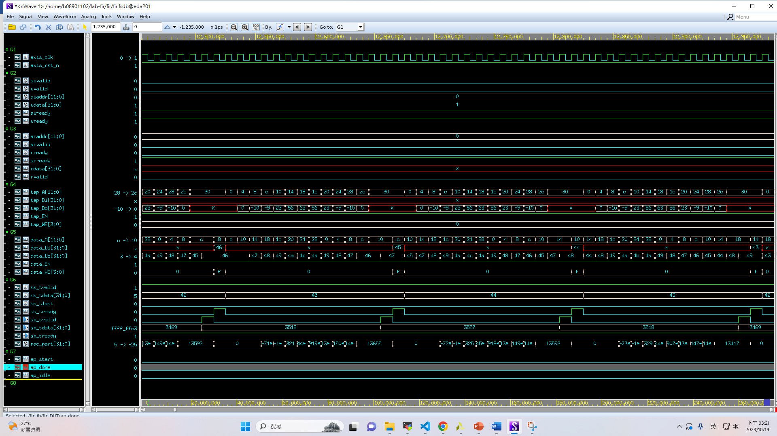

End: after 3 FIR

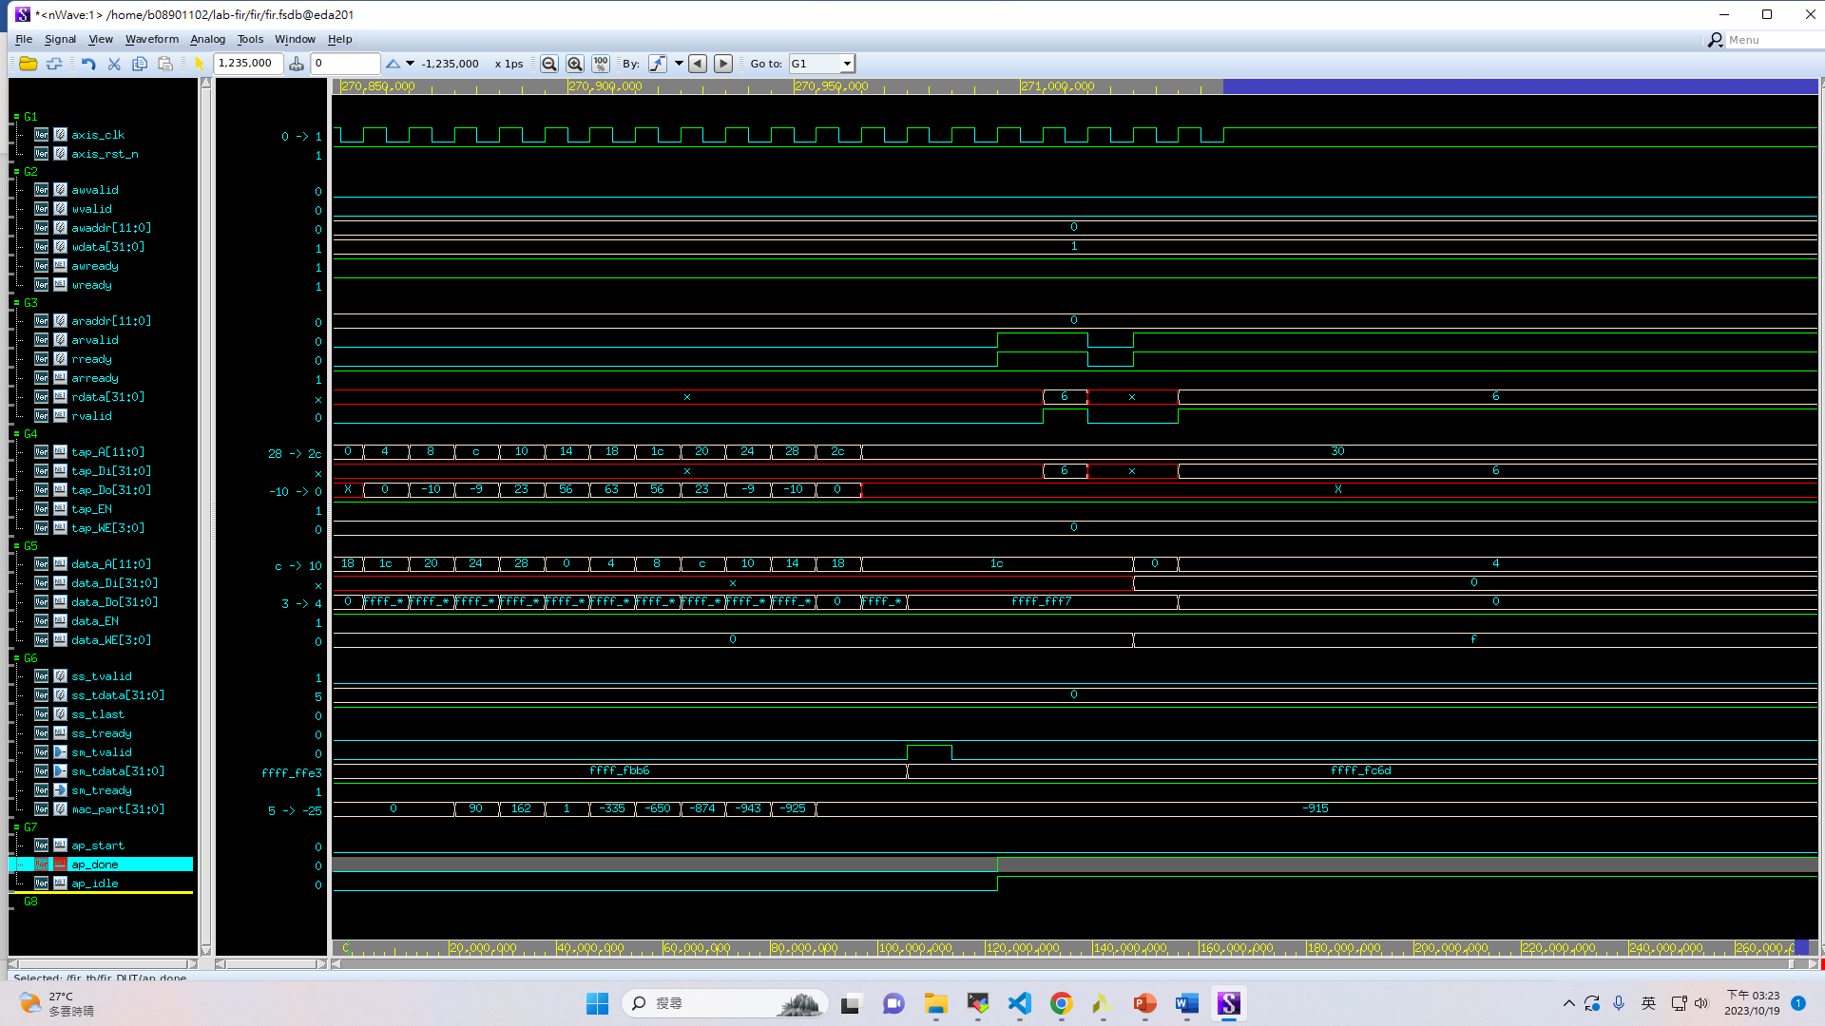

1. Simulation log

